追加講座
連合栃木 外部オンラインセミナー（j.union college）
受 講 者 募 集
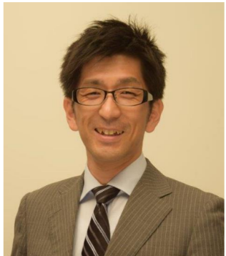
日時：７月１２日（水）１５：００－１７：００
講 座 名：「ユニオンリーダーシップに必要な
会話から対話術」

担当講師：小林 薫 （j.union株式会社 専属講師）
組合員が組合活動に「参加しない」「協力しない」「理解を示さない」などのお悩みはありませんか？同様に職場委員なども役割を担っているのに「意識が低い」「やらされ感でいっぱい」といった組織も多いのではないでしょうか？そんな組織でぜひ取り組んでいただきたいのが「対話」です。個々の組合員や職場委員との対話を実現することで、「必要な時にしか声を掛けない関係性」から脱却し、納得と共感で組織を動かすことを目指します。

★申込方法：下記申込書に必要事項をご記入し、FAXまたはメールで、連合栃木事務局へご返信ください。
★連合栃木受付枠：先着10名
★締め切り：７月４日（火）
お問合せ：連合栃木事務局（鈴木・安發）TEL 028―６５０－５５５５

連合栃木 行 FAX：028-６５０-５５６６／ﾒｰﾙ info@tochigi.jtuc-rengo.jp
連合栃木 オンラインセミナー申込書
７月１２日（水）『ユニオンリーダーシップに必要な会話から対話術』

組織名
ﾒｰﾙｱﾄﾞﾚｽ（代表者）
参加者名
参加者名
参加者名
参加者名
参加者名
複数参加者がいる場合は、全員のお名前を記入してください。

